GUÍA DE CIENCIAS NATURALES

Nombre: | Curso: 4°A | Fecha: semana N° 4
¿QUÉ APRENDEREMOS?
Objetivo (s): Demostrar, por medio de la investigación experimental, los efectos de la aplicación de fuerzas sobre objetos, considerando cambios en la forma, la rapidez y la dirección del movimiento, entre otros. (OA12)
Contenidos: Tipos de fuerzas
Objetivo de la semana: Identificar los tipos de fuerzas ejercida a diversos cuerpos del entorno explicando de forma escrita sus efectos, observando ejemplos mediante video y desarrollando guía de aprendizaje.
Habilidad: Identificar

¿Qué necesito saber?
Para comenzar necesitas saber de qué se trata la habilidad de Identificar y qué entendemos por Tipos de fuerzas

Entonces:

Identificar es “Conocer o reconocer las características propias de un objeto, cosa o persona”
Es decir, vamos a conocer o reconocer los efectos de la fuerza en los objetos que nos rodean

“Tipos de fuerzas”

La Fuerza es todo aquello que es capaz de modificar el estado de reposo o movimiento de los cuerpos o deformarlos. Además, la fuerza es una acción que un cuerpo ejerce sobre otro.
Por ejemplo: Un pie ejerce fuerza sobre un balón para cambiar su posición o una mano ejerce fuerza sobre una plasticina para deformarla.

Los Tipos de fuerza que aprenderemos son:
- Fuerza de contacto
- Fuerza de distancia
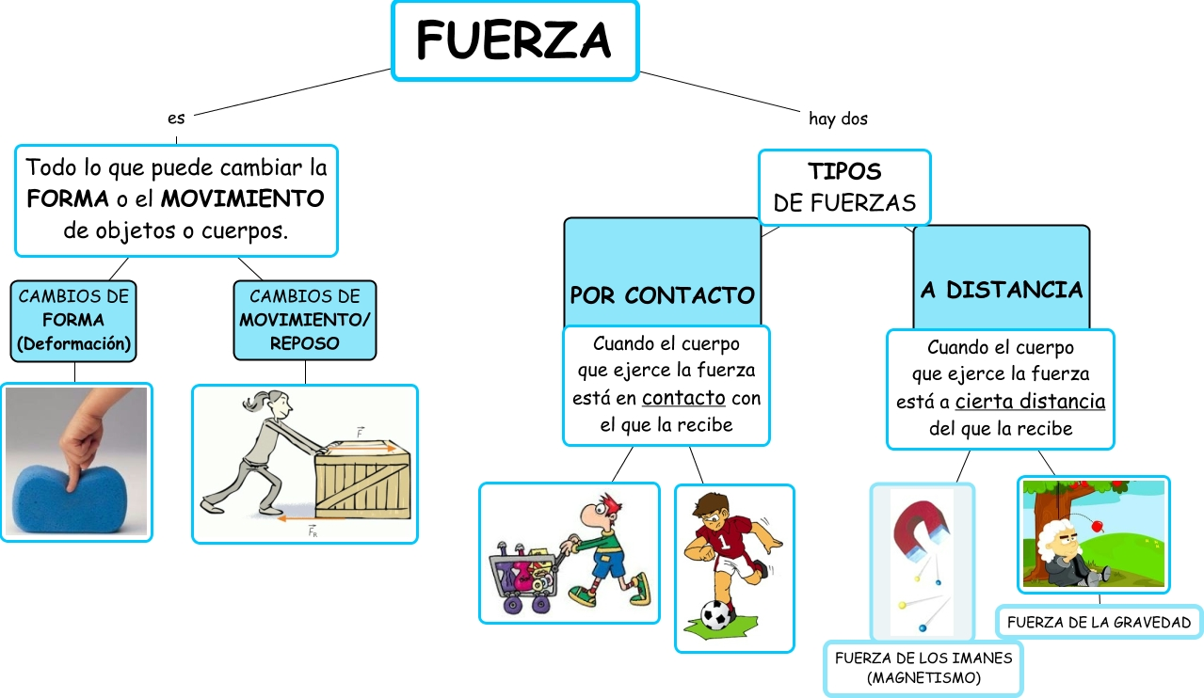

Para que exista una fuerza debe haber al menos dos cuerpos: uno que la ejerce y otro que la recibe. (Imagen de guioteca.com)

Entonces, en esta guía realizaremos lo siguiente:

Instrucciones a modo de ejemplo: Vamos a observar las imágenes y describir cómo cada persona ejerce la fuerza y para qué. (Imágenes sacadas de recursosdocentes.cl)
Sabemos que: “Fuerza es un tipo de acción que un cuerpo ejerce sobre otro”

Indica en cada una de las siguientes escenas, quién ejerce la fuerza y quién la recibe.

Agente: ejerce la fuerza | Receptor: recibe la fuerza
- Persona (hombre) | Caja de madera

Observa las imágenes, lee los siguientes textos y escríbelos en las líneas, según el efecto que produce la fuerza en cada caso.

Para reflexionar

¿De qué sirve saber identificar la fuerza y su efecto en objetos, cosas o personas?
________________________________________________________________________________________________________________________________________________________________________________________________________________________________________________

Actividad final:
Ahora dibuja tres actividades que tú realizas ejerciendo fuerza:

TE DAS CUENTA QUE ES MUY FACIL…
¡LO HICISTE EXCELENTE!

¿Qué fue lo más difícil de este trabajo? ¿Por qué?
…………………………………………………………………………………………………………………..

Recuerda enviar una foto de la hoja 3 al whatsapp del curso

